Nombre:………………………………………………………………………

**Consonante M**

Objetivo de Aprendizaje N° 3

Núcleo: Lenguaje Verbal

Habilidad: Conciencia Fonológica

Hoy trabajaremos con la Consonante M.

Si la juntamos con las vocales, se forman sílabas.



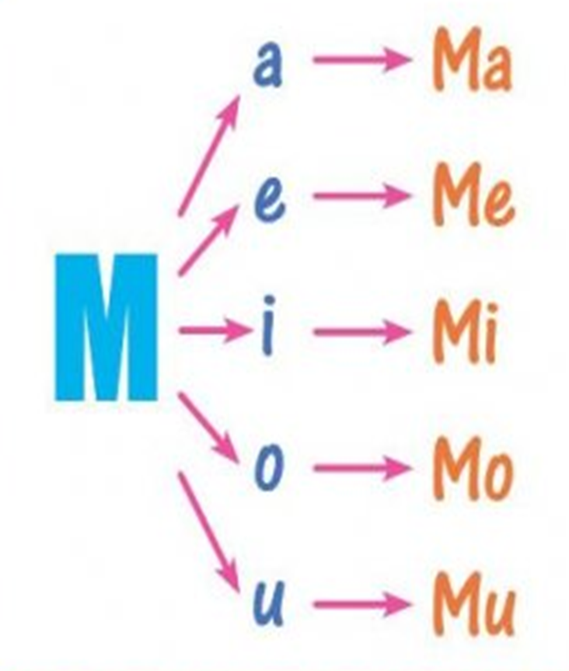

Nombre:………………………………………………………………….

Recorta las estampillas de las páginas de recortables (foto y dibujo), luego pégalos en las sílabas correctas.



**me**

**mi**

Nombre:………………………………………………………………….

**mo**

Nombre:………………………………………………………………….

**mu**

RECORTABLES

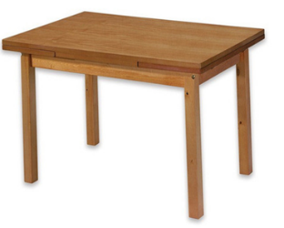

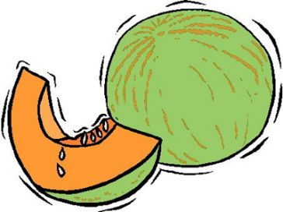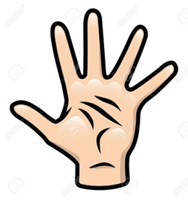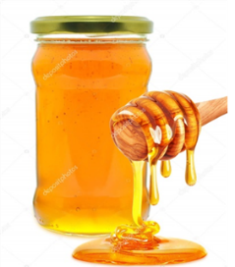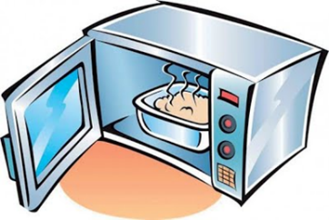

**MARIPOSA**

**MIEL**

**MESA**

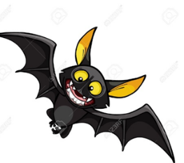

**MALETA**

**MURCIELAGO**

**MOCHILA**

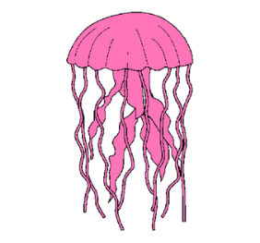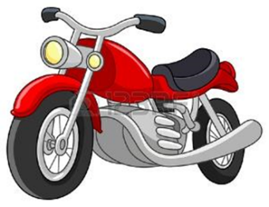

**MOTO**

**MICROONDA**

**MEDUSA**

**MANO**

**MELÓN**

RECORTABLES

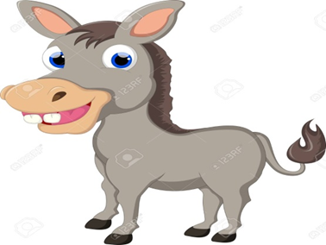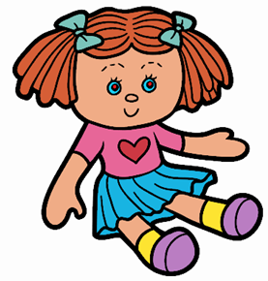

**MUELA**

**MULA**

**MUÑECA**

**MONO**

**MIMO**

**MÉDICO**

**MORA**

**MAPA**